Есть два варианта рассмотрения экспериментального факта:
1. Поле не фиксируется, оно компенсировано по принципу суперпозиции, но оно есть в этих белых местах. Оно никуда не делось.
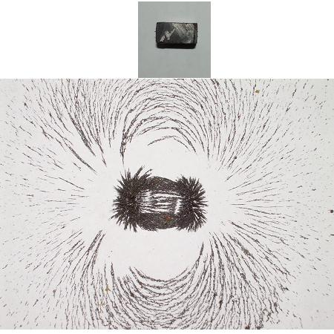
В этих областях работает принцип суперпозиции (Н)+(-Н)= 0 но поле не уничтожается. Оно естественно есть. Векторов нет и ротора нет.
А что есть? Расходимость силовых синий. Дивергенция Н, а дивергенция вектора это скаляр. Как его и чем измерить?
В области, где встречаются 4 магнита получается кубик с последовательно чередующимися областями N-S.

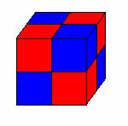
Все векторы уравновешены. А что будет если поместить туда датчик Холла?
И правда 0. Но сила притяжения между магнитами в этом месте есть.
Если напряженность магнитного поля равна нулю, то(F)+(-F)= 0, а магниты этими областями притягиваются, но для опилок действительно (F)+(-F)= 0.
Значит остаётся ещё нечто, когда (Н)+(-Н)= 0 Николаев говорит что - div A = Н, а по Максвеллу div Н = 0.Николаев говорит что - div A = Н. Он вводит понятие скалярного магнитного поля и ещё одину магнитную напряжённость как для скалярную составляющую. У Максвелла div Е = плотности электрического заряда. Можно полагать, что div Н = плотности магнитного заряда, и это не будет противоречить Максвеллу. Только если А – это вектор, то Н в формуле div A = Н будет СКАЛЯРОМ. Векторному потенциалу . Если А – скалярный потенциал, то от него конечно нельзя брать div
и, следовательно А – не скалярный потенциал, а векторный .
Так и получилось, что прини div Н = 0 и закрыли множество интересных эффектов, существующих в природе.
2.Академик В.Ф. Миткевич в книге «Магнитный поток и его преобразования» приводит примеры сращивания, разделения и деформации магнитных линий для основного случая рассмотренного самим Фарадеем.
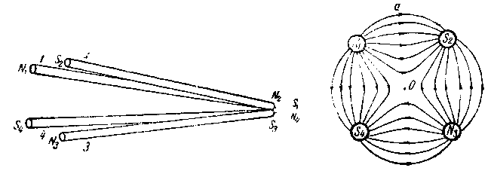
Он рассматривает поле четырёх длинных стержневых магнитов и отмечает, что
вся картина магнитные линии поровну распределяются в деформированных пучках вокруг некоторой центральной точки О. Магнитный поток и каждая входящая в его состав магнитная линия всегда и везде представляют собой принципиально замкнутые контуры, не имеющие ни начала ни конца. Магнитные линии ни коим способом не могут быть разрезаны или разорваны.
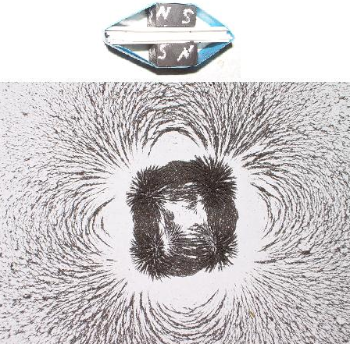

Следуя за логикой В.Ф. Миткевича, раздвигаем магниты и наблюдаем, как деформируются пучки магнитных силовых линий.
Какие силы находящиеся внутри белой дыры, в окрестностях точки «О» вызывают притяжение друг к другу 4-х магнитов и одновременную деформацию пучков магнитных линий ? Этот процесс аналогичен приведённому в книге примеру, где показано как деформируются пучки магнитных линий при сближении и удалении магнитов.

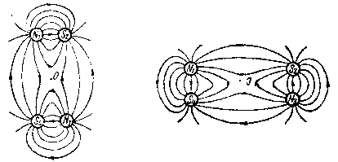

Как видно этот опытный факт наблюдался давно. Белая дыра в районе точки «О» остаётся свободной от силовых линий зоной, но именно в этой свободной области происходит притяжение 4-х магнитов. Этого как-то не заметили.
Пустот и разрывов в магнитном поле быть на может. Белые пятна имеют свои свойства.
Там действуют непонятно чем вызванные силы.
В.Ф. Миткевич отмечает : «В случае так называемой униполярной индукции Максвелловская формулировка закона электромагнитной индукции непосредственно
неприложима». О том же говорит и Г.В. Николаев.
Белые дыры в магнитном поле это ещё один случай (по Николаеву ещё одно проявление того же самого случая), который не описывается электродинамикой Максвелла без коррекций. Максвелл при построении своей теории даже не предполагал существования в магнитном поле таких мест, где нет магнитных силовых линий, но есть непонятные силы притяжения.
Попытка Г.В. Николаева сделать шаг в сторону и заполнить очевидные пробелы в электродинамике Максвелла подняла из далёкого 1937 года расстрельную команду КРАНБЛИФа во главе с младшим политруком Эдуардом Кругляковым.
А не издать ли им указ о закрытии этих странных дыр в магнитном поле и не приказать ли магнитным силовым линиям занять своё место в строю, где они описывались бы с помощью существующего устава, написанного самим Максвеллом?
Независимо от того, что канвой уже стреляет , наука сделает новый шаг, кто-то введёт необходимые коррекции в электродинамику Максвелла. Может быть опять в другой стране… Какие же непревзойдённые и непогрешимые гении всех времён и народов руководят рудиментной организацией КРАНБЛИФ, что мгновенно видят, что этот шаг ложный, что это фальсификация?
Очевидные опытные факты, приведённые Г.В.Николаевым, видели уже давно многие трудолюбивые исследователи. Видел факты, не поддающиеся простой трактовке и сам Фарадей.
В.Ф. Миткевич пишет: «В случаях магнитного потока, электрического поля и вообще электромагнитных процессов мы имеем дело с какими то ещё мало изученными пространственными перемещениями материи особого рода, о которых можно пока сказать только то, что по своим свойствам она весьма существенно отличается от обычного вещества. »
По праву считавшийся ведущим специалистом в области магнетизма в нашей стране
В.Ф. Миткевич имел очень высокое мнение о Фарадее и Максвелле :«Фарадей дал нам лучший образец того чем должна быть физическая мысль. Он был физик-мыслитель в самом высоком значении этого слова», но это не означает, что он считал электродинамику окончательно законченной и бесспорной, как воинский устав, не требующий никаких изменений даже при появлении новых очевидных опытных фактов. «Основные фарадеево-максвелловские представления, касающиеся магнитного поля ВИСЬМА УДОВЛЕТВОРИТЕЛЬНО согласуются со всеми известными опытными данными, имеет все признаки непосредственного отношения к природе самых различных проявлений магнитного потока и , по-видимому, заключает в себе в потенциальном виде
возможности дальнейшего углубления в существо электромагнитных явлений как макрофизических , так и микрофизических.»

